36. AFSTANDEN OP AARDE

schooltype | vak | voorkennis | slu | presentatie
VWO | B | ruimtecoördinaten  Pythagoras  heleboel gonio | 8-10 | verslag

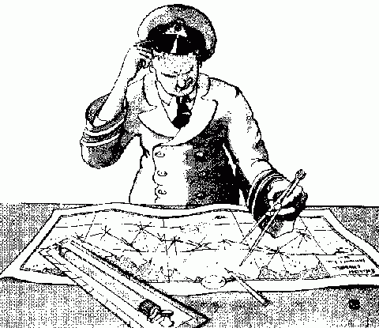
Laten we voor het gemak aannemen dat de aarde een zuivere bol is (zoek in het tabellenboek de straal maar op).
We kunnen de afstand tussen twee punten op aarde natuurlijk in de atlas opzoeken. Maar valt die afstand ook te berekenen? In deze praktische opdracht ga je dat proberen.

Een willekeurige plaats op aarde is aan te geven door de Meridiaan (lengtecirkel) en de Parallel (breedtecirkel) waarop hij ligt te noemen. Zo ligt Amsterdam op ongeveer 4'50'' o.l. en 52'20'' n.b.

1. Neem het middelpunt van de aarde als oorsprong en leg dan uit hoe je uit de graden en minuten als hierboven gewone (x,y,z)-coördinaten kunt maken. Kies een x-as, y-as en z-as als in de figuur hiernaast.

2. Laat vervolgens zien dat uit Pythagoras volgt dat
cos(∠AMB) = cosβ·cosδ·cos(α - γ) met de hoeken als in de figuur hiernaast. Deze formule heet de cosinusregel voor bolcoördinaten.

(je zult voor je afleiding gebruik moeten maken van de gewone cosinusregel en ook van de formule cos(α - γ) = cosα·cosγ + sinα·sinγ)

Omdat nu ∠AMB bekend is, is ook de afstand AB te berekenen (bedenk dat A en B op een cirkel met middelpunt M liggen).

Bovenstaande methode is voor kleine afstanden echter nogal onnauwkeurig omdat de functie arccos bij kleine hoeken erg gevoelig is voor onnauwkeurigheden in de invoergegevens. Vandaar een tweede methode:

3. Een tweede methode is om eerst de zijden van trapezium ACBD in de figuur hiernaast te berekenen, en vervolgens in dit trapezium via een paar keer Pythagoras lengte AB te berekenen.
Dat levert de zgn. Haversine-formula:
∠AMB = 2·arctan()
met a = sin²()·{1 + cosδ·cosβ}
Bewijs ook deze formule.

4. Er zijn vele websites waar je de afstand tussen twee plaatsen op aarde kunt berekenen (zie onder). Bereken voor een aantal verschillende plaatsen op aarde de afstand via beide door jou berekende formules en ook via zo'n website (of 'ouderwets' met een afstandentabel uit een atlas). Vergelijk de gevonden resultaten.

bronnen:

http://www.indo.com/distance

NAAM:
AFSTANDEN OP AARDE
 | max.  score | score | toelichting
PLANNING  tussenbespreking:  uiterste inleverdatum: | 10
WISKUNDIGE INHOUD  * wiskundeformules  * de uitleg ervan | 40
PRESENTATIE  * verslag  * figuren  * algemeen | 15
EIGEN INBRENG | 10
BESPREKING | 25
totaal | 100

